МИНИСТЕРСТВО ОБРАЗОВАНИЯ, НАУКИ И МОЛОДЁЖНОЙ ПОЛИТИКИ КРАСНОДАРСКОГО КРАЯ
ГОСУДАРСТВЕННОЕ БЮДЖЕТНОЕ ПРОФЕССИОНАЛЬНОЕ ОБРАЗОВАТЕЛЬНОЕ УЧРЕЖДЕНИЕ КРАСНОДАРСКОГО КРАЯ
«КРАСНОДАРСКИЙ АРХИТЕКТУРНО-СТРОИТЕЛЬНЫЙ ТЕХНИКУМ»
ОТДЕЛЕНИЕ «УПРАВЛЕНИЕ И ПРАВО»

специальность 40.02.01 «Право и организация социального обеспечения»

КУРСОВАЯ РАБОТА

Занятость населения: сравнительно-правовой аспект

Выполнила студентка Карякина Кристина Эдуардовна
ІІІ курса очного отделения _________________
(подпись)

Руководитель Епифанова Елена Владимировна
_________________
(подпись)

Допущена к защите «_____»_______________20____г.

Защищена «____»______________20__г Оценка ________________

Краснодар 2019

Содержание:
Введение…………..…………………………………………………….3
Глава 1. Общие положения о занятости населения в РФ………………………………………………………………………………….5
  - Понятие, виды и формы занятости ………………………….…5
  - Причины возникновения безработицы и следствия………… 8
ее существования
Глава 2. Правовое регулирование вопросов занятости: историко - сравнительный анализ…………………………………………………………………………12
2.1. Исторический опыт решения проблем безработицы в России..12
2.2.Преодоление проблем в области занятости населения в зарубежных странах (на примере Германии и Франции)………………….15
Глава 3. Проект главы Трудового кодекса РФ «Занятость населения»……………………………...…………………18
Заключение………………………………………………………...21
Список литературы……………………………..……………….23
Приложение………………………………………………………...26
Введение
Тема этой работы актуальна. Статья 23 Всеобщей Декларации прав человека закрепила: «Каждый человек имеет право на труд, на свободный выбор работы, на справедливые и благоприятные условия труда и на защиту от безработицы».
Конвенция МОТ в статье 8 раскрывает необходимую обязанность: «Каждое государство-член вырабатывает в качестве приоритетной цели политику, направленную на содействие полной, продуктивной и свободно избранной занятости всеми соответствующими мерами, включая социальное обеспечение».
Конституция Российской Федерации 1993 года в статье 7 закрепляет положение о том, что Российская Федерация - социальное государство.
В РФ вопросы занятости населения регулируются Законом РФ «О занятости населения в Российской Федерации» (далее- Закон о занятости) .
Таким образом можно сказать, что вопросы занятости населения достаточно регламентированы современным российским законодательством. Однако на практике возникают многочисленные проблемы с их реализацией (это самая главная проблема), и такие как: неполная реализация прав граждан в сфере занятости населения, минимизированный размер социальных гарантий, неэффективное использование трудоустроенной рабочей силы, существенные сбои в воспроизводстве профессионально-квалификационной структуры занятых и многие другие. Это обуславливает большую необходимость включения отдельной главы в Трудовой кодекс, отведенной этому вопросу, а также более тщательному надзору за исполнением его положений.
Так как тема является достаточно актуальной, к ее исследованию обращаются многие ученые и практические работники, например: В.С. Колесник;П.А.; А.Е. Мрачковский;И.К. Дмитреева, В.Л. Гейхман; С.В Колобова, Ю.С. Сергеенко и другие.
Целью данной работы является исследование вопросов занятости населения и безработицы, выявление проблем и представление предложений для их исправления.
Задачи исследования: анализ действующего законодательства о занятости населения; обобщение материалов статистики; проведение сравнительного анализа российского и зарубежного законодательства, а также историческое исследование, составление выводов о существующих концепциях в области занятости населения и предложений путей совершенствования текущего законодательства.
В работе были использованы следующие методы: анализ, синтез, дедукция, сравнительный, логический, а также исторический метод и другие.
Цели и задачи обусловили структуру работы. Работа состоит из: введения; 2 глав (Глава 1. Общие положения о занятости населения в РФ; Глава 2. Правовое регулирование вопросов занятости: историко- сравнительный анализ; Глава 3. Проект главы Трудового кодекса РФ «Занятость населения»), разделенных на параграфы; заключения; списка использованной литературы и приложения.
Глава 1. Общие положения о занятости населения в РФ
  - Понятие, виды и формы занятости
Занятость населения является важной социально-экономической категорией, связанной с реализацией права человека в соответствии с пунктом 1 статьи 37 Конституции Российской Федерации (далее- РФ) «свободно распоряжаться своими способностями к труду, выбирать род деятельности и профессию». В то же время стоит отметить, что занятость населения – важнейший параметр функционирования рынка труда.
Согласно статье 1 Закона о занятости: занятость – это деятельность граждан, связанная с удовлетворением личных и общественных потребностей, не противоречащая действующему законодательству и приносящая, как правило, заработок (трудовой доход).
В соответствии с законодательством к занятому населению наряду со всеми работающими по найму, учащимися, военнослужащими отнесены также граждане, самостоятельно обеспечивающие себя работой, и граждане, занимающиеся предпринимательской деятельностью.
В свою очередь незанятым считается две группы граждан:
1. добровольно незанятые граждане, живущие на средства одного из супругов, родителей и др.;
2.вынужденно не занятые граждане, которые, в свою очередь, подразделяются на:
а) ищущих работу самостоятельно;
б) ищущих работу с помощью служб занятости;
в) безработных граждан, имеющих официальный статус и получающих пособие по безработице.

Виды занятости (См. Приложение, Схема 1):
- Полная занятость - все желающие трудоспособные граждане имеют объективную возможность иметь оплачиваемую работу, при этом уровень безработицы равен естественному.
- Рациональная занятость- это разновидность полной занятости, предполагающая качественное соответствие работников и рабочих мест, которые они занимают.
- Социально-полезная занятость - характеризуется деятельностью людей, которые работают в общественном производстве, служат в вооруженных силах и внутренних войсках (в органах внутренних дел), обучаются в очных формах обучения (в трудоспособном возрасте), заняты ведением домашнего хозяйства, уходом за детьми и больными родственниками.
- Эффективная занятость- это такое использование трудовых ресурсов, при котором достигается максимальный материальный результат и социальный эффект при минимальных затратах труда (в т.ч. рабочего времени), при минимальных социальных издержках.
Формы занятости.
Формы занятости представляют собой организационно-правовые условия трудоиспользования. Различают формы занятости по следующим признакам:
-Форма собственности на средства производства: труд по найму, предпринимательство, самозанятость (ремесленничество, ЛПХ).
-Место выполнения работы: на предприятии (фирме), на дому, вахтовым методом.
-Регулярность трудовой деятельности: постоянная, временная, сезонная и эпизодическая
-Легитимность трудоустройства: формальная (зарегистрированная) и неформальная.
-Статус деятельности: основная, дополнительная(вторичная).
Также принято выделять гибкие формы занятости (нетрадиционные, нестандартные):
1) занятость, связанная со специфическим социальным статусом работников - самостоятельные работники, неоплачиваемые члены семьи;
2) занятость на работах с нестандартными рабочими местами и организацией труда - надомный труд, "работники по вызовам" и т. д.;
3) занятость по нестандартным организационным формам - временные работники, работники, добровольно занятые в режиме неполного рабочего дня с гибким графиком работы.
Структуру занятости составляют следующие основные звенья: социальную, государственно-частную, территориально-региональную, отраслевую, профессионально-квалификационную, половозрастную, национальную, семейную. Важность анализа структуры занятости состоит в том, что она отражает в единстве социальные, экономические, демографические, этнические и даже экологические аспекты жизни общества.
Таким образом, занятость является важнейшей характеристикой экономики, параметром уровня жизни населения страны. Ее понятие полно определено в законе «О занятости в РФ» и подкреплено научной классификацией. Можно сделать вывод, что занятость это не только экономическое явление, но и неотъемлемая часть социальной политики государства.

1.2. Причины возникновения безработицы и следствия ее существования
Трудовое право придает большое значение решению проблем занятости и трудоустройства граждан. Однако на практике в современном обществе наряду с занятыми лицами, имеющими постоянную и временную работу, существует немало граждан, не имеющих работы, но являющихся трудоспособными. Их называют безработными.
Ст. 3 Закона о занятости определяет, что безработными признаются трудоспособные граждане, которые не имеют работы и заработка, зарегистрированы в органах службы занятости в целях поиска подходящей работы, ищут работу и готовы приступить к ней.
Безработица на сегодняшний день представляет собой актуальную проблему в Российской Федерации. Само понятие «безработица» отражает состояние вынужденной незанятости, обусловленное нарушением равновесия на рынке труда.
Факторов, которые могут инициировать рост безработицы множество. Можно выделить следующие основные причины безработицы:
1. Структурные усовершенствования в экономике – появление и внедрение новых технологий и оборудования может привести к сокращению рабочих мест (машины «вытесняют» человека).
2. Сезонные колебания – временные изменения в уровне производства продукции и предоставления услуг (а соответственно и количестве рабочих мест) в отдельных отраслях.
3. Цикличность экономики – во время спада или кризиса потребность в ресурсах, в том числе и трудовых, снижается.
4. Демографические изменения – в частности рост трудоспособного населения может привести к тому, что спрос на рабочие места будет расти быстрее, чем их предложение, что и приведет к безработице.
5. Политика в сфере оплаты труда – меры государства, профсоюзов или руководства компаний по повышению минимального размера оплаты труда, могут вызвать рост производственных издержек и снижение потребности в рабочей силе.
Ситуация, когда трудоспособное население не может найти работу, не безвредна, и могут быть серьезные последствия безработицы (См. Приложение, Схема 2):
- Экономические последствия:
- сокращение доходов федерального бюджета – чем выше безработица, тем меньше налоговые поступления (в частности от НДФЛ);
- рост затрат общества – на общество в лице государства ложится бремя поддержки безработных: выплата пособий, финансирование профессиональной переподготовки безработных и т. д.;
- снижение уровня жизни – лица, ставшие безработными и их семьи теряют личные доходы, и качество их жизни снижается;
- недополученный выпуск продукции.
- Неэкономические последствия:
- обострение криминогенной ситуации - больше краж, грабежей и пр.;
- стрессовая нагрузка на общество – потеря работы большая личная трагедия для человека, сильный психологический стресс;
- политические и общественные беспорядки – массовая безработица может вызвать острую социальную реакцию (митинги, забастовки, погромы) и привести к бурным политическим переменам.
Безработица влечет за собой расточение в огромных масштабах его главной производительной силы — рабочей силы. Очевидно, что при неполном использовании имеющихся ресурсов рабочей силы экономическая система работает, не достигая границ своих производственных возможностей, и ни о каком подъеме экономики в стране не может быть и речи.
В зарубежной литературе такой критической величиной считают уровень безработицы в 10−12%. В генеральном соглашении между Общероссийским объединением профсоюзов, Общероссийским объединением работодателей и Правительством Российской Федерации критическая величина безработицы считается равной 10%. Такой уровень безработицы (и даже выше) имеет место в некоторых регионах страны, что, безусловно, создало определенную социальную напряженность. Вместе с тем, пытаясь определить критическую величину уровня безработицы, надо иметь в виду, что ситуация может стать взрывоопасной и в условиях ее незначительного роста.
Последствия безработицы, несомненно, являются серьезной проблемой. Серьёзность экономических, социальных и политических последствий безработицы служит основанием для включения в число основных функций государства политики регулирования рынка труда и стабилизации занятости.
В нашей стране хорошо разработаны меры для борьбы с безработицей. К ним относятся:
- Организация общественных работ.
- Формирование дополнительных рабочих мест (стимулирование малого бизнеса).
- Господдержка посредством выдачи кредита на собственное дело.
- Выплата пособий.
- Мероприятия по оказанию помощи студентам (организация стажировки для выпускников вузов).
- Предоставление возможности переобучения.
Однако, как уже говорилось ранее, существуют проблемы с их реализацией. Для решения этих проблем необходимо создание обобщенной законодательной базы, касающейся вопросов занятости населения (См. Главу 3. Проект главы Трудового кодекса РФ «Занятость населения»), а также усиление контроля за правоприменительной практикой в лице отдельного органа государственного управления или же отведение этой функции к предмету ведения Прокуратуры РФ.

Глава 2. Правовое регулирование вопросов занятости: историко- сравнительный анализ
2.1. Исторический опыт решения проблем безработицы в России
История безработицы в России представляет большой интерес.
В начале 1920-х годов, в только что появившемся СССР, после гражданской войны, безработица достигала катастрофических масштабов. Открыв новые гигантские стройки, в том числе с использованием принудительного труда заключённых на тяжёлых работах, советская власть смогла снизить процент безработных. В 1926 году в Москве безработица составляла 6,3% населения. Рост производства часто обеспечивался не за счёт внедрения новых технологий, а за счёт увеличения количества рабочих.
13 марта 1930 года в Советской России была ликвидирована безработица - закрылась последняя биржа труда. СССР объявил себя первой страной в мире, победившей безработицу.
Конституция СССР 1936 года провозглашала, что труд является обязанностью. Далеко не вся работа была нужной, много рабочих мест было создано просто для обеспечения всеобщей занятости, с минимальной заработной платой и видимостью труда, что имело и отрицательные стороны – препятствовало модернизации экономики.
Следует отметить, что гарантировалось право на жилье, бесплатное среднее и высшее образование и бесплатную медицину, что компенсировало невысокие зарплаты. Многие рабочие и служащие получали государственные квартиры бесплатно (в пожизненную бесплатную аренду), и к 1989 году свыше 83% граждан СССР жили в отдельных государственных квартирах.
В свою очередь в 1961г. был издан Указ «Об усилении борьбы с лицами, уклоняющимися от общественно-полезного труда и ведущими паразитический образ жизни» и к принятой на основании этого указа статье 209 УК РСФСР, которая ввела уголовную ответственность за тунеядство или, как мы видим из указа, за ведение «паразитического образа жизни». С 1961 по 1991 годы действовал этот указ, в соответствии с которым усилилась борьба с тунеядством – тех, кто уклонялся от общественно-полезного труда, по решению народного суда могли выселять сроком от 2-х до 5-ти лет. Перед этим на тунеядцев воздействовали психологически и административно («разбирали» на собраниях, комиссиях, забирали на 15 суток на исправительные работы).
В советском обществе, как подмечалось ранее, гражданин был обязан работать. Каждый Кодекс законов о труде РСФСР (КЗоТ РСФСР 1918 года, КЗоТ РСФСР 1922 года, КЗоТ РСФСР 1971 года) также зафиксировал в себе это положение. Источником «законных» доходов могла быть лишь одобряемая партией деятельность. Все остальное подпадало под категорию «нетрудовых» заработков.
Введение уголовной ответственности за тунеядство в наши дни и применение крайних мер, в свою очередь, затрагивало бы одно из конституционных прав граждан, такое как право на труд. Однако деятельность по борьбе с безработицей в советский период, такая как: обучение и переобучение граждан, активность профсоюзных организаций, выплата стипендий и пособий и так далее является положительным примером в этом направлении для разрешения проблемы в настоящее время.
В современной России действует Закон о занятости населения, по которому безработным гражданам гарантируется социальная поддержка. В соответствии со ст. 28 Закона, государство предоставляет следующие гарантии социальной поддержки безработных:
• Выплата пособия по безработице, в том числе в период временной нетрудоспособности безработного.
• Выплата стипендии в период профессиональной подготовки, повышения квалификации, переподготовки по направлению органов службы занятости, в том числе в период временной нетрудоспособности.
• Возможность участия в оплачиваемых общественных работах.
Знаменательным также можно назвать 2010 год- год борьбы с безработицей. В регионах были организованы общественные работы (уборка улиц, благоустройство территорий, обслуживание общественного транспорта, ремонт памятников культуры. для тех, кто лишился постоянного заработка); курсы по переобучению потерявших работу граждан. Службы занятости оказывали поддержку безработным в открытии собственного дела в целях создание новых рабочих мест. Он дал дополнительный толчок к усилению мер со стороны государства в дальнейшие годы.
На сегодняшний день согласно отчету Федеральной службы государственной статистики уровень безработицы в 2019 году сокращается по сравнению с предыдущими годами: в среднем по стране он уменьшился с 5,5% в 2017 году до 4,9% (См. Приложение, Схема 3). Что же касается Краснодарского края, то он находится на 37 месте в рейтинге безработицы в регионах в России. По итогам прошлого года уровень безработицы в южном регионе составил 5 %. За год этот показатель снизился на 0,6 %.
Переход российского общества к рыночной экономике актуализировал проблемы безработицы и занятости населения. Системное исследование отечественного исторического опыта регулирования и ограничения роста безработицы может оказать серьезную помощь в минимизации социальных издержек рыночных реформ в России.
Государству необходимо признать факт довольно неоднозначной ситуации в сфере занятости наиболее социально-уязвимых категорий населения и сделать это направление в своей работе приоритетным. Данное обстоятельство необходимо учитывать при разработке среднесрочных и долгосрочных региональных социально-экономических программ содействия занятости населения.

2.2.Преодоление проблем в области занятости населения в зарубежных странах (на примере Германии и Франции)
Вопрос поддержки государством граждан, оставшихся без работы, весьма актуален и в странах Европы в свете тяжелой экономической ситуации в мире, наличия множества общенациональных проблем и достаточного уровня самой безработицы (См. Приложение, Схема 4).
В целом, предоставление социальных гарантий, предоставляемых гражданам, признанным безработными, предусмотрено не только в социальном, но и в трудовом законодательстве. Права и гарантии безработных регулируется кодексом о труде, в отличие от российского законодательства.
Социальным страхованием на случай безработицы ведают две организации - Ассоциация по вопросам найма в промышленности и торговле и Национальный межпрофессиональный союз по вопросам найма в промышленности и торговле. Ассоциация собирает взносы и предоставляет пособия, союз управляет национальным компенсационным фондом и контролирует деятельность ассоциации. Наблюдение за их деятельностью осуществляет государство через соответствующие министерства. Основные функции страхования на случай безработицы выполняют департаменты и муниципалитеты. На муниципальном уровне созданы коммунальные центры социального действия .
Германия. К категории безработных относятся лица, временно не имеющие работы или занятые не более 18 часов в неделю, если обычно они трудятся полную рабочую неделю. Право на пособие возникает у зарегистрировавшихся на бирже труда после 360 дней оплачиваемой работы, во время которой вносились страховые взносы. Для уволенных из армии может быть зачтен срок их службы.
В Германии существует два вида пособия по безработице. Право на получение пособия первого вида — «Arbeitslosengeld-1» имеют граждане, которые за последние два года проработали год и своевременно уведомили соответствующие органы о том, что у них есть опасность потерять работу (например, работающие по срочному трудовому договору). В свою очередь второй вид пособия — «Arbeitslosengeld-2» выплачивается не из страховых выплат, а из государственного бюджета без ограничения по времени и с целью обеспечения прожиточного минимума.
Максимальный размер пособия составляет 63% чистого дохода до потери работы. Пособие может быть увеличено при наличии детей. В зависимости от трудового стажа продолжительность выплаты пособия колеблется в диапазоне от 17 до 52 недель. Для лиц предпенсионного возраста срок выплаты может быть продлен до 104 недель. Безработные имеют право на бесплатное пользование услугами биржи труда и право на профессиональную подготовку.
Показателен также опыт Франции. Здесь основным условием получения пособия по безработице является выплата членских взносов в течение как минимум 4 месяцев из 18, предшествующих расторжению контракта. Размер членских взносов составляет 6,4% (4 % приходится на работодателя, остальные 2,4% на работника). Размер выплат составляет 57,4% от средней заработной платы в период до увольнения.
Продолжительность выплаты пособия по безработице во Франции составляет от 4 месяцев до 2 лет (исключением являются граждане, потерявшие работу в возрасте свыше 50 лет — для них государство готово выплачивать пособия продолжительностью до трех лет. Лицам, не заработавшим право на страховое пособие, помощь оказывается при определенных условиях, т.е. если это вдовы, разведенные женщины, имеющие на иждивении ребенка, бывшие заключенные, беженцы и т.д.
Европейские страны отличаются большим разнообразием в подходах к регулированию сферы занятости и рынка труда. Так во Франции, Германии действует достаточно жесткое трудовое законодательство, строго регулирующее взаимоотношения между работодателями и наемными работниками в вопросах найма, увольнения и условий работы. Активную роль на рынке труда играют профсоюзы, использующие различные меры отстаивания своей позиции — от принятия отраслевых коллективных соглашений до забастовок, проведение которых разрешено законом.
Таким образом, опыт европейских стран на примере Германии и Франции очень показателен. Анализ их деятельности по борьбе с безработицей и способствованию достаточной занятости и социального благополучия позволяет перенять положительный опыт и для нашей страны. К примеру, возвращение профсоюзам активной роли, в том числе и по вопросам занятости, позволит реализовать более тщательный контроль в этой сфере и возможность участие в этом неравнодушных граждан нашей страны.
Глава 3. Проект главы Трудового кодекса РФ «Занятость населения»
Как неоднократно подмечалось ранее, вопросы занятости населения не закреплены в Трудовом кодексе РФ, а регламентируются отдельным Законом «О занятости населения» № 1032-1 и иными подзаконными актами.
Одной из основных причин этого является факт, что в процессе составления Кодекса от 30.12.2001 N 197 прототипом стал Кодекс законов о труде (КЗоТ) от 9 декабря 1971 года. Однако стоит вспомнить, что еще в 30-х годах 20 века в СССР безработица была ликвидирована и необходимость правового регулирования занятости населения отпала, так как заняты были все! И данный вопрос не был включен в содержание КЗоТ.
Исходя из нынешней ситуации, а именно перехода к рыночной экономике и затяжного экономического кризиса, это в корне неверно, ведь сейчас он стоит достаточно остро.
Согласно статье 1 Кодекса: «Основными задачами трудового законодательства являются создание необходимых правовых условий для достижения оптимального согласования интересов сторон трудовых отношений, интересов государства, а также правовое регулирование трудовых отношений и иных непосредственно связанных с ними отношений…». Из этого следует, что отношения, возникающие в процессе заключения и реализации трудового договора, а также и до его заключения, напрямую связаны с регулированием занятости населения.
Можно сделать вывод, что включение новой главы в ТК РФ - необходимость. При этом нужно активно заимствовать положения и статьи из действующего Закона «О занятости населения» и включить нормы, относящиеся к трудоустройству иностранных граждан (подданных), особенности приема и увольнения граждан отдельных категорий работников.
Эта проблема в России также актуальна. Согласно ст. 2 Федерального Закона от N 115-ФЗ: «законно находящийся в Российской Федерации иностранный гражданин — лицо, имеющее действительные вид на жительство, либо разрешение на временное проживание, либо визу и (или) миграционную карту, либо иные предусмотренные федеральным законом или международным договором Российской Федерации документы, подтверждающие право иностранного гражданина на пребывание (проживание) в Российской Федерации». Существует множество особенностей привлечения иностранных граждан, которые также необходимо отразить. Статья 13 данного Закона регулирует особенности трудовой деятельности этой категории граждан в РФ.
Также в данной главе следует отразить особенности приема на работу отдельных категорий работников и условий их увольнения (например: беременных женщин и кормящих матерей, несовершеннолетних граждан и т.д.). Сюда же можно отнести категорию работников - инвалидов, заимствуя положения статей 20-25 Закона «О социальной защите инвалидов в РФ».
Далее будет представлен проект главы 10.1 Трудового кодекса РФ «Занятость населения»:
Статья ${62}^{1}$. Занятость, признаки занятого населения (ст. 1,2 Закона № 1032-1).
Статья ${62}^{2}$. Подходящая работа (ст.4 Закона № 1032-1 ).
Статья ${62}^{3}$. Государственная политика в области содействия занятости населения (ст. 5 Закона № 1032-1 ).
Статья ${62}^{4}$. Полномочия федеральных органов государственной власти, органов государственной власти субъектов Российской Федерации, а также органов местного самоуправления в сфере содействия занятости населения (ст. 7, 7.1-1., 7.2 Закона № 1032-1).
Статья ${62}^{5}$. Право граждан на выбор места работы (ст. 8 Закона № 1032-1).
Статья ${62}^{6}$. Особенности заключения трудового договора с иностранными гражданами (Закон N 115-ФЗ).
Статья ${62}^{7}$. Особенности регулирования занятости инвалидов (статей 20-25 Закона № 181-ФЗ).
Статья ${62}^{8}$. Квотирование рабочих мест для несовершеннолетних работников (см. Приложение).
Таким образом, законодателю необходимо обратить внимание на незамедлительную разработку проекта главы ТК РФ, отведенной вопросам занятости населения, охватывая все ее аспекты. Этот шаг, как и усиленный контроль за применением этих правовых норм, станет решающим в искоренении проблем занятости и безработицы в стране.

Заключение

Проведя исследование, мы пришли к следующим выводам:
- Занятость является важнейшей характеристикой экономики, параметром уровня жизни населения страны. Ее понятие полно определено в законе «О занятости в РФ» и подкреплено научной классификацией.
Это не только экономическое явление, но и неотъемлемая часть социальной политики государства.
- В нашей стране хорошо разработаны меры для борьбы с безработицей. Однако существуют реальные проблемы с их реализацией.
Для решения этих проблем необходимо создание обобщенной законодательной базы, касающейся вопросов занятости населения, а также усиление контроля за правоприменительной практикой в лице отдельного органа государственного управления или же отведение этой функции к предмету ведения Прокуратуры РФ.
- В результате проведенного исторического анализа можно сделать вывод, что переход российского общества к рыночной экономике актуализировал проблемы безработицы и занятости населения.
Системное исследование отечественного исторического опыта регулирования и ограничения роста безработицы может оказать серьезную помощь в минимизации социальных издержек рыночных реформ в России.
Государству необходимо признать факт довольно неоднозначной ситуации в сфере занятости наиболее социально-уязвимых категорий населения и сделать это направление в своей работе приоритетным. Данное обстоятельство необходимо учитывать при разработке среднесрочных и долгосрочных региональных социально-экономических программ содействия занятости населения.
- Опыт европейских стран на примере Германии и Франции очень показателен. Анализ их деятельности по борьбе с безработицей и способствованию достаточной занятости и социального благополучия позволяет перенять положительный опыт и для нашей страны.
К примеру, возвращение профсоюзам активной роли, в том числе и по вопросам занятости, позволит реализовать более тщательный контроль в этой сфере и возможность участие в этом неравнодушных граждан нашей страны.
- Законодателю необходимо обратить внимание на незамедлительную разработку проекта главы ТК РФ, отведенной вопросам занятости населения, охватывая все ее аспекты.
Этот шаг, как и усиленный контроль за применением этих правовых норм, станет решающим в искоренении проблем занятости и безработицы в стране.

СПИСОК ЛИТЕРАТУРЫ

- Всеобщая декларация прав человека принята Генеральной Ассамблеей ООН 10.12.1948// Российская газета; Социальная защита, М.: 1995, № 11
- Конвенция о содействии занятости и защите от безработицы № 168. Принята 21. 06.1988 Генеральной конференцией Международной организации труда// Сборник Конвенции и рекомендации, принятые МОТ 1957-1990. Т.II. Ж.: 1991
- Конституция Российской Федерации принята всенародным голосованием 12.12.1993//Российская газета, М.:1993, № 237, (с уч. поправок от 30.12.2008 N 6-ФКЗ, от 21.07.2014 N 11-ФКЗ).
- Закон Российской Федерации от 19.04.1991 N 1032-1 О занятости населения в РФ// Ведомости Съезда народных депутатов РФ и Верховного совета РФ, М.: 02.05.1991, №18 ст.566 (с уч. изменений от 15.07.1992 № 3307-1, от 18.07.2019 № 183-ФЗ)
- Федеральный закон от 25.07.2002 N 115 « О правовом положении иностранных граждан в Российской Федерации» // принят Государственной Думой 21 июня 2002 г., одобрен Советом Федерации 10 июля 2002 г., с изм. и доп., вступ. в силу с 10.01.2016.
- Федеральный закон от 24.11.1995 № 181-ФЗ «О социальной защите инвалидов в Российской Федерации» // Российская газета от 02.12.1995 №234 (изм. От 24.07.1998 № 125-ФЗ, от 18.07.2019 №184-ФЗ)
- Основной закон Федеративной Республики Германия от 23.05.1949 [Электронный ресурс]: (с изм. и доп. от 29.07.2009) // СПС КонсультантПлюс
- Code du travail (Трудовой кодекс Франции) [Электронный ресурс] – Режим доступа: http://www.gesetze-im-internet.de/arbzg/
- Указ Президиума ВС РСФСР от 04.05.1961 «Об усилении борьбы с лицами, уклоняющимися от общественно полезного труда и ведущими антиобщественный паразитический образ жизни» // М.:1961 (с изм. и доп., внесенными Указом Президиума ВС РСФСР от 20.09.1965 - Ведомости ВС РСФСР, 1965, N 38, ст. 932)
- Бабушкина Е. Нелегальная занятость // Социальная защита. – 2016. –№ 5. – С. 68-71
- Безработица в России: виды, формы, тенденции [Электронный ресурс]// URL: https://www.bestreferat.ru/referat-63002.html
- Дмитреева И.К., Гейхман В.Л. Трудовое право. Практикум: учебник для среднего профессионального 2-е издание //Издательство Юрайт, М.:2019.
- Живоглядов И.И., Тюбаев А.А. История безработицы и методов борьбы с ней в России [Электронный ресурс]//URL:https://www.alley-science.ru/domains_data/files
- Интерактивный портал службы труда и занятости населения министерства труда и социального развития Краснодарского края [Электронный ресурс]// URL: https://www.kubzan.ru/
- Куренков, А. В. Занятость населения и ее регулирование: Учебное пособие / Т.:ТУСУР, 2017., 52 с.[Электронный ресурс]//URL: https://edu.tusur.ru/publications/6711.
- Министерство труда и социального развития Краснодарского края [Электронный ресурс]// URL: https:// sznkuban.ru
- Министерство труда и социальной защиты РФ [Электронный ресурс]// URL: https:// rosmintrud.ru
- Общероссийская сеть распространения правовой информации (Консультант-Плюс) [Электронный ресурс]// URL: https:// www.consultant.ru
- Попова Н.В. Опыт зарубежных стран в управлении занятостью [Электронный ресурс] // Фундаментальные исследования., Электронный журнал. 2014. – № 12 (часть 3) URL: https://fundamental-research.ru/
- Потемина Н. Где стать безработным// Социальная защита. – 2015. –№ 3. – С. 60-61
- Проблемы занятости населения и пути их решения [Электронный ресурс]//URL:https://vuzlit.ru/2177335/
- Система «Гарант», правовые базы российского законодательства [Электронный ресурс]// URL: https:// www.garant.ru
- Социальная работа: Социальная работа с безработными за рубежом [Электронный ресурс] // URL: https://studfiles.net/preview/6129621/page:47/
- Трудовое право: учебник для студ. учреждений сред. проф. Образования/ Харитонова С.В. Под ред. Харитонова С.В. - Издательский центр Академия, М.:2017.
- Уровень безработицы населения по субъектам Российской Федерации, [Электронныйресурс]//URL:https://www.gks.ru/free_doc/new_site/population/trud/tab_trud6.htm
- Федеральная служба по труду и занятости РФ [Электронный ресурс]// URL: https://www.rostrud.ru/
ПРИЛОЖЕНИЕ

Схема 1. Виды занятости
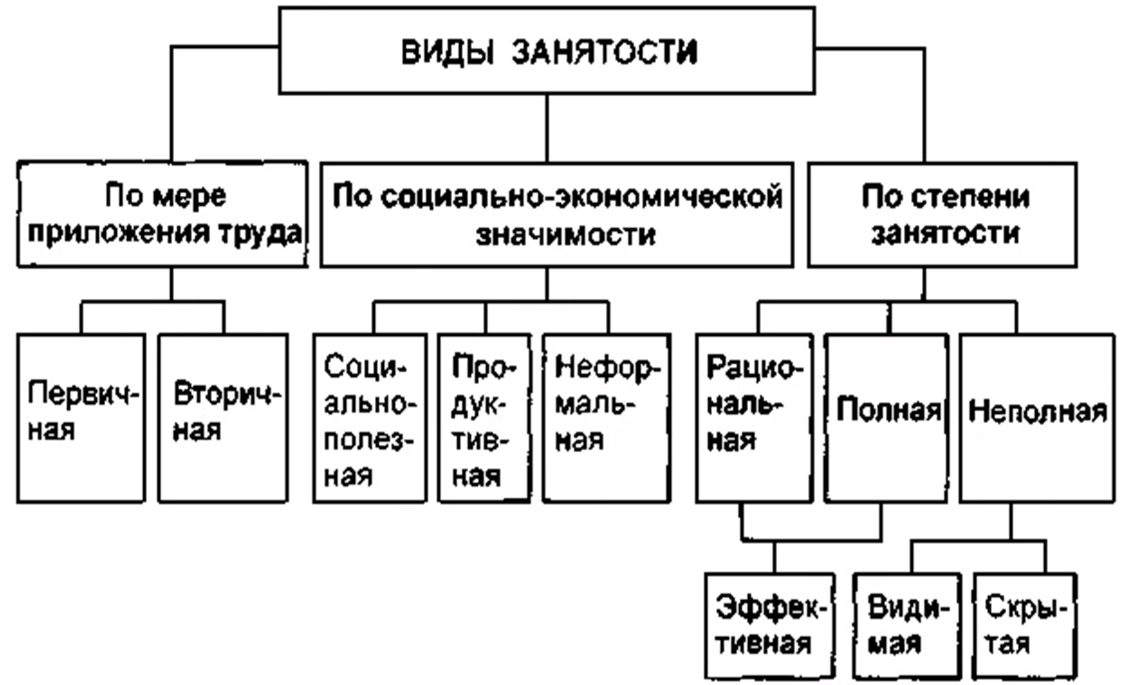

Схема 2. Последствия безработицы
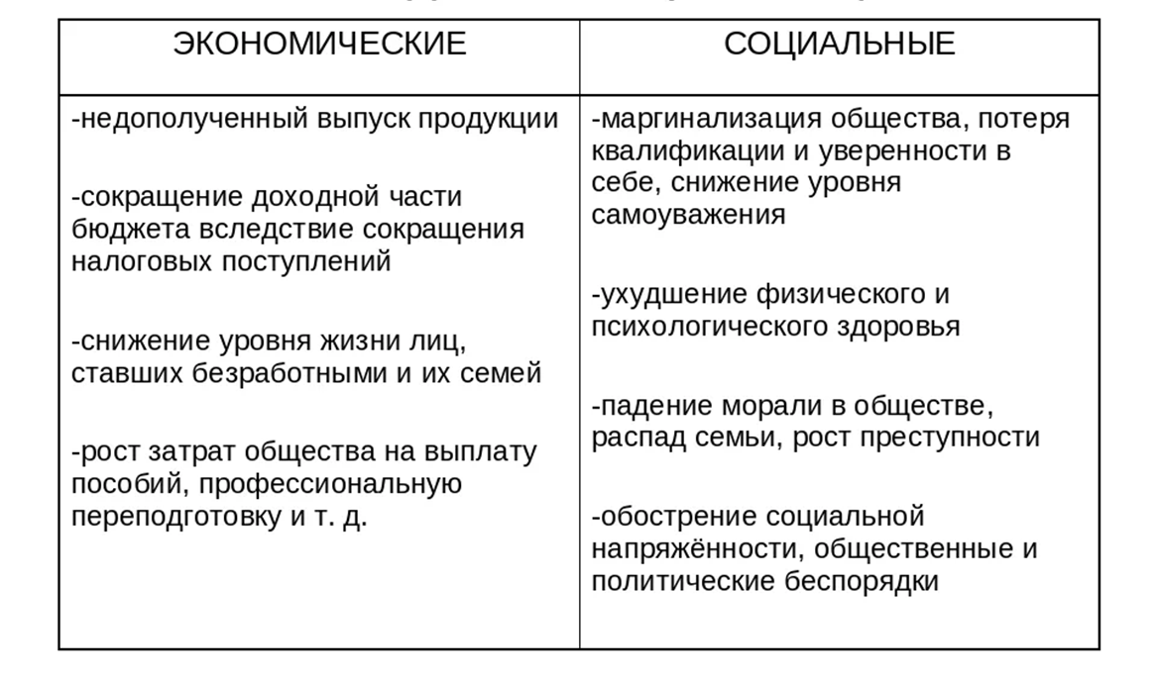

Схема 3. Уровень безработицы в России.
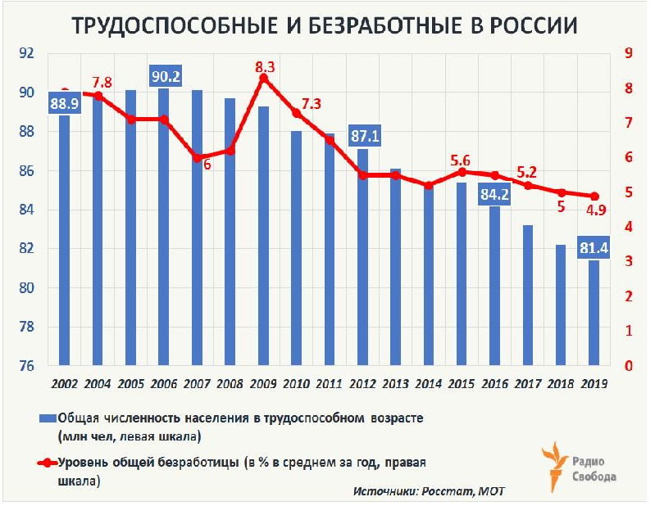

Схема 4. Уровень безработицы в странах Европы
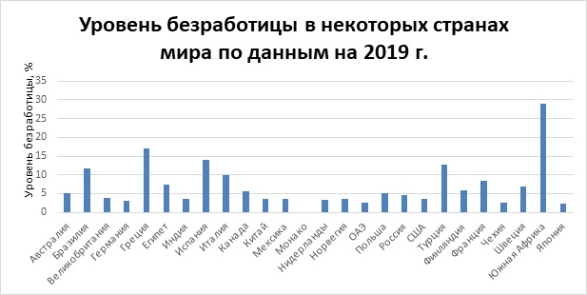

Макет главы 10.1 «Занятость населения» Трудового Кодекса РФ:
Статья ${62}^{1}$. Занятость, признаки занятого населения.
Занятость - это деятельность граждан, связанная с удовлетворением личных и общественных потребностей, не противоречащая законодательству Российской Федерации и приносящая, как правило, им заработок, трудовой доход.
Занятыми считаются граждане:
работающие по трудовому договору, в том числе выполняющие работу за вознаграждение на условиях полного либо неполного рабочего времени, а также имеющие иную оплачиваемую работу (службу), включая сезонные, временные работы, за исключением общественных работ (кроме граждан, участвующих в общественных работах и указанных в пункте 3 статьи 4 настоящего Закона) и осуществления полномочий членов избирательных комиссий, комиссий референдума с правом решающего голоса не на постоянной (штатной) основе;
зарегистрированные в установленном порядке в качестве индивидуальных предпринимателей, а также нотариусы, занимающиеся частной практикой, адвокаты, учредившие адвокатские кабинеты, и иные лица, чья профессиональная деятельность в соответствии с федеральными законами подлежит государственной регистрации и (или) лицензированию (далее - индивидуальные предприниматели);
занятые в подсобных промыслах и реализующие продукцию по договорам;
выполняющие работы по договорам гражданско-правового характера, предметами которых являются выполнение работ и оказание услуг, авторским договорам, а также являющиеся членами производственных кооперативов (артелей);
избранные, назначенные или утвержденные на оплачиваемую должность;
проходящие военную службу, альтернативную гражданскую службу, а также службу в органах внутренних дел, Государственной противопожарной службе, учреждениях и органах уголовно-исполнительной системы;
обучающиеся по очной форме обучения в организациях, осуществляющих образовательную деятельность, включая обучение по направлению государственной службы занятости населения
временно отсутствующие на рабочем месте в связи с нетрудоспособностью, отпуском, переподготовкой, повышением квалификации, приостановкой производства, вызванной забастовкой, призывом на военные сборы, привлечением к мероприятиям, связанным с подготовкой к военной службе (альтернативной гражданской службе), исполнением других государственных обязанностей или иными уважительными причинами;
являющиеся учредителями (участниками) организаций, за исключением учредителей (участников) некоммерческих организаций, организационно-правовая форма которых не предполагает права учредителей (участников) на получение дохода от деятельности этих организаций, включая членов товариществ собственников жилья, а также членов жилищных, жилищно-строительных, гаражных кооперативов и иных специализированных потребительских кооперативов, создаваемых в целях удовлетворения потребностей граждан, которые не получают доход от их деятельности;
являющиеся членами крестьянского (фермерского) хозяйства.
Статья ${62}^{2}$. Подходящая работа.
Подходящей считается такая работа, в том числе работа временного характера, которая соответствует профессиональной пригодности работника с учетом уровня его квалификации, условиям последнего места работы (службы), за исключением оплачиваемых общественных работ, а также состоянию здоровья, транспортной доступности рабочего места.
Оплачиваемая работа, включая работу временного характера и общественные работы, требующая или не требующая (с учетом возрастных и иных особенностей граждан) предварительной подготовки, отвечающая требованиям трудового законодательства и иных нормативных правовых актов, содержащих нормы трудового права (далее - трудовое законодательство), считается подходящей для граждан:
впервые ищущих работу (ранее не работавших) и при этом не имеющих квалификации; уволенных более одного раза в течение одного года, предшествовавшего началу безработицы, за нарушение трудовой дисциплины или другие виновные действия, предусмотренные законодательством Российской Федерации; прекративших индивидуальную предпринимательскую деятельность, вышедших из членов крестьянского (фермерского) хозяйства в установленном законодательством Российской Федерации порядке; стремящихся возобновить трудовую деятельность после длительного (более одного года) перерыва, а также направленных органами службы занятости на обучение и отчисленных за виновные действия;
отказавшихся пройти профессиональное обучение или получить дополнительное профессиональное образование после окончания установленного периода выплаты пособия по безработице;
состоящих на учете в органах службы занятости более 12 месяцев, а также более трех лет не работавших;
обратившихся в органы службы занятости после окончания сезонных работ.
Подходящей не может считаться работа, если:
она связана с переменой места жительства без согласия гражданина;
условия труда не соответствуют правилам и нормам по охране труда;
предлагаемый заработок ниже среднего заработка гражданина, исчисленного за последние три месяца по последнему месту работы (службы).
Статья ${62}^{3}$. Государственная политика в области содействия занятости населения.
Государственная политика в области содействия занятости населения направлена на:
развитие трудовых ресурсов, повышение их мобильности, защиту национального рынка труда;
обеспечение равных возможностей всем гражданам Российской Федерации независимо от национальности, пола, возраста, социального положения, политических убеждений и отношения к религии в реализации права на добровольный труд и свободный выбор занятости;
создание условий, обеспечивающих достойную жизнь и свободное развитие человека;
поддержку трудовой и предпринимательской инициативы граждан, осуществляемой в рамках законности, содействие развитию их способностей к производительному, творческому труду;
осуществление мероприятий, способствующих занятости граждан, испытывающих трудности в поиске работы (инвалиды; лица, освобожденные из учреждений, исполняющих наказание в виде лишения свободы; несовершеннолетние в возрасте от 14 до 18 лет и др. категории;
предупреждение массовой и сокращение длительной (более одного года) безработицы;
поощрение работодателей, сохраняющих действующие и создающих новые рабочие места прежде всего для граждан, испытывающих трудности в поиске работы;
объединение усилий участников рынка труда и согласованность их действий при реализации мероприятий по содействию занятости населения;
координацию деятельности в области занятости населения с деятельностью по другим направлениям экономической и социальной политики, включая инвестиционно-структурную политику, регулирование роста и распределение доходов, предупреждение инфляции;
координацию деятельности государственных органов, профессиональных союзов, иных представительных органов работников и работодателей в разработке и реализации мер по обеспечению занятости населения;
создание условий для привлечения трудовых ресурсов субъектами Российской Федерации, включенными в перечень субъектов Российской Федерации, привлечение трудовых ресурсов в которые является приоритетным;
международное сотрудничество в решении проблем занятости населения, включая вопросы, связанные с трудовой деятельностью граждан Российской Федерации за пределами территории Российской Федерации и иностранных граждан на территории Российской Федерации, соблюдение международных трудовых норм;
создание условий для развития негосударственных организаций, осуществляющих деятельность по содействию в трудоустройстве граждан и (или) подбору работников, включая частные агентства занятости, а также для взаимодействия и сотрудничества таких организаций с органами службы занятости.
Статья ${62}^{4}$. Полномочия федеральных органов государственной власти, органов государственной власти субъектов Российской Федерации, а также органов местного самоуправления в сфере содействия занятости населения.
1. К полномочиям федеральных органов государственной власти в сфере занятости населения относятся:
1) разработка и реализация государственной политики в сфере занятости населения;
2) принятие федеральных законов и иных нормативных правовых актов Российской Федерации в сфере занятости населения;
3) разработка и реализация государственных программ Российской Федерации в сфере занятости населения и контроль за их исполнением;
4) установление норм социальной поддержки безработных граждан;
5) разработка и реализация мер в сфере занятости населения, за исключением мер в области содействия занятости населения, реализация которых отнесена к полномочиям органов государственной власти субъектов Российской Федерации;
6) формирование средств на социальную поддержку безработных граждан и контроль за их целевым использованием;
7) координация деятельности по созданию экономических условий для обеспечения занятости населения, развития предпринимательства и самозанятости;
8) разработка прогноза баланса трудовых ресурсов Российской Федерации, осуществляемая в порядке, определяемом Правительством Российской Федерации.
Правительство Российской Федерации вправе разрабатывать и реализовывать дополнительные мероприятия в сфере занятости населения, направленные на:
1) снижение напряженности на рынке труда субъектов Российской Федерации;
2) оказание содействия в трудоустройстве многодетных родителей, родителей, воспитывающих детей-инвалидов, незанятых инвалидов на оборудованные (оснащенные) для них рабочие места;
3) повышение мобильности трудовых ресурсов. Правительство Российской Федерации вправе утверждать перечень субъектов Российской Федерации, привлечение трудовых ресурсов в которые является приоритетным (далее - перечень, утвержденный Правительством Российской Федерации), и порядок включения в него субъектов Российской Федерации.
2. К полномочиям органов государственной власти субъектов Российской Федерации в области содействия занятости населения относятся:
1) принятие нормативных правовых актов субъектов Российской Федерации в области содействия занятости населения;
2) обобщение практики применения, анализ причин нарушений и подготовка предложений по совершенствованию законодательства о занятости населения в субъектах Российской Федерации;
3) разработка и реализация региональных программ, предусматривающих мероприятия по содействию занятости населения, включая программы содействия занятости граждан, находящихся под риском увольнения, а также граждан, особо нуждающихся в социальной защите и испытывающих трудности в поиске работы, в том числе по организации сопровождения при содействии занятости инвалидов;
4) разработка и реализация мер активной политики занятости населения, дополнительных мероприятий в области содействия занятости населения;
5) проведение мониторинга состояния и разработка прогнозных оценок рынка труда субъекта Российской Федерации, а также анализ востребованности профессий;
6) осуществление надзора и контроля за:
приемом на работу инвалидов в пределах установленной квоты с правом проведения проверок, выдачи обязательных для исполнения предписаний и составления протоколов;
регистрацией инвалидов в качестве безработных;
обеспечением государственных гарантий в области содействия занятости населения, за исключением государственных гарантий, предусмотренных подпунктом 11 пункта 3 статьи 7 настоящего Закона;
7) регистрация граждан в целях содействия в поиске подходящей работы, а также регистрация безработных граждан;
8) оказание в соответствии с законодательством о занятости населения государственных услуг
9) организация и проведение специальных мероприятий по профилированию безработных граждан (распределению безработных граждан на группы в зависимости от профиля их предыдущей профессиональной деятельности, уровня образования, пола, возраста и других социально-демографических характеристик в целях оказания им наиболее эффективной помощи при содействии в трудоустройстве с учетом складывающейся ситуации на рынке труда);
10) определение перечня приоритетных профессий (специальностей) для профессионального обучения и дополнительного профессионального образования безработных граждан;
11) формирование и ведение регистров получателей государственных услуг в сфере занятости населения в субъектах Российской Федерации;
12) формирование средств на финансовое обеспечение мероприятий по содействию занятости населения, материально-техническое и финансовое обеспечение деятельности органов исполнительной власти субъектов Российской Федерации, осуществляющих полномочия в области содействия занятости населения, и государственных учреждений службы занятости населения;
13) принятие мер по устранению обстоятельств и причин выявленных нарушений законодательства о занятости населения и восстановлению нарушенных прав граждан;
14) выдача заключений о привлечении и об использовании иностранных работников в соответствии с законодательством о правовом положении иностранных граждан в Российской Федерации;
15) содействие работодателям в привлечении трудовых ресурсов в рамках реализации региональных программ повышения мобильности трудовых ресурсов.
3. Органы местного самоуправления вправе участвовать в организации и финансировании:
проведения оплачиваемых общественных работ;
временного трудоустройства несовершеннолетних в возрасте от 14 до 18 лет в свободное от учебы время, безработных граждан, испытывающих трудности в поиске работы, безработных граждан в возрасте от 18 до 20 лет, имеющих среднее профессиональное образование и ищущих работу впервые;
ярмарок вакансий и учебных рабочих мест;
сопровождения при содействии занятости инвалидов.
Органы местного самоуправления могут оказывать содействие органам службы занятости в получении достоверной информации о занятости граждан.
Статья ${62}^{5}$. Право граждан на выбор места работы .
Граждане имеют право на выбор места работы путем прямого обращения к работодателю, или путем бесплатного посредничества органов службы занятости, или с помощью других организаций по содействию в трудоустройстве населения.
Статья ${62}^{6}$. Особенности заключения трудового договора с иностранными гражданами.
Иностранные граждане пользуются правом свободно распоряжаться своими способностями к труду, выбирать род деятельности и профессию, а также правом на свободное использование своих способностей и имущества для предпринимательской и иной не запрещенной законом экономической деятельности с учетом ограничений, предусмотренных федеральным законом.
Для заключения трудового договора с иностранным гражданином, достигшим 18 лет, работодатель должен получить разрешение на привлечение и использование иностранных работников (если они прибыли в РФ в порядке, требующем получения визы). Иностранный гражданин вправе осуществлять трудовую деятельность по профессии, указанной в разрешении, и только в пределах субъекта РФ, на территории которого он получил соответствующее разрешение.
Для того чтобы получить разрешение на работу, иностранный гражданин обязан встать на учет в территориальный орган федерального органа исполнительной власти в сфере миграции и в налоговый орган по месту своего нахождения.
Работодатель, привлекший и использующий для трудовой деятельности иностранного гражданина, обязан уведомлять территориальный орган федерального органа исполнительной власти в сфере миграции о заключении и прекращении трудового договора с данным лицом.
Помимо сведений, указываемых в трудовом договоре гражданина РФ, предусмотренный статьями 327.2 и 327.3 Трудового кодекса РФ, в такой договор иностранного гражданина включается также информация о разрешении на работу или патенте, разрешении на временное проживание в РФ или виде на жительство, реквизиты договора (полиса) добровольного медицинского страхования или условия оказания медицинской помощи в случае его отсутствия.
После проведения процедуры заключения трудового договора с иностранным гражданином и при наличии всех необходимых документов такой гражданин не обретает всех трудовых прав, которыми обладают граждане РФ.
Статья ${62}^{7}$. Особенности регулирования занятости инвалидов .
Инвалидам предоставляются гарантии трудовой занятости путем проведения следующих специальных мероприятий, способствующих повышению их конкурентоспособности на рынке труда:
1) установления в организациях независимо от организационно-правовых форм и форм собственности квоты для приема на работу инвалидов и минимального количества специальных рабочих мест для инвалидов;
2) резервирования рабочих мест по профессиям, наиболее подходящим для трудоустройства инвалидов;
3) стимулирования создания предприятиями, учреждениями, организациями дополнительных рабочих мест (в том числе специальных) для трудоустройства инвалидов;
4) создания инвалидам условий труда в соответствии с индивидуальными программами реабилитации, абилитации инвалидов;
5) создания условий для предпринимательской деятельности инвалидов;
8) организации обучения инвалидов новым профессиям.
Работодателям, численность работников которых превышает 100 человек, законодательством субъекта Российской Федерации устанавливается квота для приема на работу инвалидов в размере от 2 до 4 процентов среднесписочной численности работников. Работодателям, численность работников которых составляет не менее чем 35 человек и не более чем 100 человек, законодательством субъекта Российской Федерации может устанавливаться квота для приема на работу инвалидов в размере не выше 3 процентов среднесписочной численности работников.
Специальные рабочие места для трудоустройства инвалидов - рабочие места, требующие дополнительных мер по организации труда, включая адаптацию основного и вспомогательного оборудования, технического и организационного оснащения, дополнительного оснащения и обеспечения техническими приспособлениями с учетом индивидуальных возможностей инвалидов. Специальные рабочие места для трудоустройства инвалидов оснащаются (оборудуются) работодателями с учетом нарушенных функций инвалидов и ограничений их жизнедеятельности в соответствии с основными требованиями к такому оснащению (оборудованию) указанных рабочих мест, определенными федеральным органом исполнительной власти, осуществляющим функции по выработке и реализации государственной политики и нормативно-правовому регулированию в сфере труда и социальной защиты населения.
Инвалидам, занятым в организациях независимо от организационно-правовых форм и форм собственности, создаются необходимые условия труда в соответствии с индивидуальной программой реабилитации или абилитации инвалида.
Статья ${62}^{8}$. Квотирование рабочих мест для несовершеннолетних работников
Квота для приема на работу несовершеннолетних граждан (далее также - квота) устанавливается для организаций независимо от форм собственности и организационно-правовых форм, индивидуальных предпринимателей, среднесписочная численность работников которых составляет 30 человек и более.
Квотирование рабочих мест осуществляется на основании договоров о квотировании рабочих мест, ежегодно заключаемых учреждениями государственной службы занятости населения (далее - центры занятости населения) с работодателями по месту нахождения последних.
Договор о квотировании рабочих мест должен содержать положения о количестве и наименовании рабочих мест, требованиях к уровню квалификации по предлагаемой профессии (специальности), об ответственности сторон договора и иных правах и обязанностях сторон, предусмотренных трудовым законодательством.

АННОТАЦИЯ
Целью данной работы является исследование вопросов занятости населения и безработицы, выявление проблем и представление предложений для их исправления.
Отношения занятости являются важнейшим направлением социально-экономической жизни и влияют в свою очередь на все сферы жизни населения. Переход российского общества к рыночной экономике актуализировал проблемы безработицы и занятости населения в нашей стране.
В настоящее время стоит вопрос о совершенствовании действующего законодательства Российской Федерации, в том числе и Трудового кодекса. Как показывает практика, важно включить новую главу в ТК РФ - «Занятость населения», при этом активно заимствовать положения и статьи из действующего Закона «О занятости населения».

Тезисы
- Вопросы безработицы актуальны в настоящее время, так как ее уровень, хоть и снижается, но также остается одной из основных проблем государства.
- При наличии достаточного количества по поддержке незанятого населения, на практике возникают многочисленные проблемы с реализацией социальных гарантий безработных (это самая главная проблема), и такие как: неполная реализация прав граждан в сфере занятости населения, минимизированный размер социальных гарантий, неэффективное использование трудоустроенной рабочей силы, существенные сбои в воспроизводстве профессионально-квалификационной структуры занятых и многие другие.
- Задачи исследования: анализ действующего законодательства о занятости населения; обобщение материалов статистики; проведение сравнительного анализа российского и зарубежного законодательства, а также историческое исследование, составление выводов о существующих концепциях в области занятости населения и предложений путей совершенствования текущего законодательства.
- Целью данной работы является исследование вопросов занятости населения и безработицы, выявление проблем и представление предложений для их исправления.
- Законодателю необходимо обратить внимание на незамедлительную разработку проекта главы ТК РФ, отведенной вопросам занятости населения, охватывая все ее аспекты. Этот шаг, как и усиленный контроль за применением этих правовых норм, станет решающим в искоренении проблем занятости и безработицы в стране.

Всеобщая декларация прав человека принята Генеральной Ассамблеей ООН 10.12.1948// Российская газета; Социальная защита, М.: 1995, № 11, с.10
Конвенция о содействии занятости и защите от безработицы № 168. Принята 21. 06.1988 Генеральной конференцией Международной организации труда// Сборник Конвенции и рекомендации, принятые МОТ 1957-1990. Т.II. Ж.: 1991
Конституция Российской Федерации принята всенародным голосованием 12.12.1993//Российская газета, М.:1993, № 237, (с уч. поправок от 30.12.2008 N 6-ФКЗ, от 21.07.2014 N 11-ФКЗ).
Закон Российской Федерации от 19.04.1991 N 1032-1 О занятости населения в РФ// Ведомости Съезда народных депутатов РФ и Верховного совета РФ, М.: 02.05.1991, №18 ст.566 (с уч. изменений от 15.07.1992 № 3307-1, от 18.07.2019 № 183-ФЗ)
Колесник В.С., Баркова А.А. Актуальные проблемы и перспективы развития рынка труда Краснодарского края // Современное состояние и пути развития. К.:2016. № 9 (3). 228-230 с.
Мрачковский А.Е.. Рынок труда//Роспечать. О.: 2017. 5 с.
Дмитреева И.К., Гейхман В.Л. Трудовое право. Практикум: учебник для среднего профессионального 2-е издание //Издательство Юрайт, М.:2019. 229 с.
Колобова С.В., Сергеенко Ю.С. Трудовое право России: учебник. 2-е изд., перераб. и доп.// Юстицинформ, М.: 2018. 335 с.
Трудовое право: учебник для студ. учреждений сред. проф. Образования/ Харитонова С.В. Под ред. Харитонова С.В. - Издательский центр Академия, М.:2017. – С. 67
Куренков, А. В. Занятость населения и ее регулирование: Учебное пособие / Т.:ТУСУР, 2017., 52 с.[Электронный ресурс]//URL: https://edu.tusur.ru/publications/6711. (дата обращения: 17.09.2019)
Ермолаева С.Г. Рынок труда : учебное пособие // Изд-во Урал.ун-та, Е.: 2015.— С. 35-38.
Бексултанова А. И. Проблема безработицы в России и пути ее решения [Электронный ресурс] // Молодой ученый. — 2016. — №1. — С. 317-319. — URL https://moluch.ru/archive/105/24253/ (дата обращения: 23.09.2019).
Генеральное соглашение между общероссийскими объединениями профсоюзов, общероссийскими объединениями работодателей и Правительством Российской Федерации на 2018 - 2020 годы от 29 января 2018 // Российская газета, М.: 05.02.2018 № 24, Бюллетень трудового и социального законодательства РФ, 2018, №2
Безработица, её причины и последствия, [Электронный ресурс]//URL: https://referat.bookap.info/work/102769/Bezrabotica-eyo-prichiny-i (дата обращения: 25.09.2019)
Стряпихина А.А. Безработица в СССР в 20-е гг. ХХ века: причины, динамика, особенности // Научные проблемы гуманитарных исследований. – М.: 2011. № 4. С. 38-43.
Живоглядов И.И., Тюбаев А.А. История безработицы и методов борьбы с ней в России [Электронныйресурс]//URL:https://www.alley-science.ru/domains_data/files (дата обращения 24.09.2019)
Указ Президиума ВС РСФСР от 04.05.1961 Об усилении борьбы с лицами, уклоняющимися от общественно полезного труда и ведущими антиобщественный паразитический образ жизни// М.:1961 (с изм. и доп., внесенными Указом Президиума ВС РСФСР от 20.09.1965 - Ведомости ВС РСФСР, 1965, N 38, ст. 932)
Уровень безработицы населения по субъектам Российской Федерации, [Электронный ресурс]//URL:https://www.gks.ru/free_doc/new_site/population/trud/tab_trud6.htm (дата обращения 23.09.2019)
Попова Н.В. Опыт зарубежных стран в управлении занятостью [Электронный ресурс] // Фундаментальные исследования., Электронный журнал. 2014. – № 12 (часть 3) URL: https://fundamental-research.ru/ (дата обращения 29.09.2019)
Социальная работа: Социальная работа с безработными за рубежом [Электронный ресурс] // URL: https://studfiles.net/preview/6129621/page:47/ (дата обращения 29.09.2019)
Федеральный закон от 25.07.2002 N 115 « О правовом положении иностранных граждан в Российской Федерации» // принят Государственной Думой 21 июня 2002., одобрен Советом Федерации 10 июля 2002 ., с изм. и доп., вступ. в силу с 10.01.2016.
Федеральный закон от 24.11.1995 № 181-ФЗ «О социальной защите инвалидов в Российской Федерации» // Российская газета от 02.12.1995 №234 (изм. От 24.07.1998 № 125-ФЗ, от 18.07.2019 №184-ФЗ)

